Картотека хороводных игр
для детей старшего дошкольного возраста
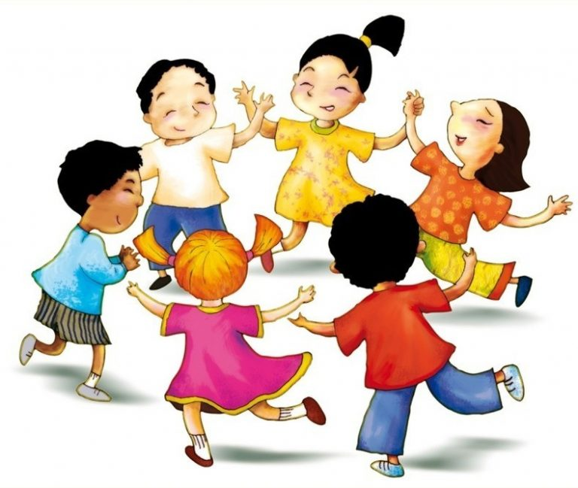

Воевода
Катилось яблоко
В круг хоровода.
Кто его поднял
Тот воевода.
-Воевода, воевода
Выбегай из хоровода!
Раз, два, не воронь
Беги, как огонь!
(Слова народные)

Играющие стоят по кругу. На первые 4 строки перекатывают мяч от одного к другому. Получивший мяч со словами «воевода» выбегает из круга, на строки 5 – 6 бежит за спинами играющих и кладет мяч на пол между двумя игроками. На последние две строки они разбегаются в разные стороны и, обежав круг, должны взять мяч. Остальные в это время хлопают в ладоши. Выигрывает тот, кто первым добежит до мяча. Он начинает новую игру (катит мяч по кругу). Вместо мяча можно взять кольцо.

Подковка

Звонкою подковкой
Подковали ножку.
Выбежал с обновкой
Ослик на дорожку.
Новою подковкой
Звонко ударял
И свою обновку
Где-то потерял…
В.Данько

Дети образуют круг. В середине – ослик с подковкой в руке. После декламации первых четырех строк звучит музыка «Лошадка» Н. Потоловского. Ослик галопом скачет внутри круга. По окончании музыки останавливается. Все произносят 5 – 8-ю строки, а ослик с последним словом кладет подковку между двумя стоящими в кругу детьми. По сигналу ведущего эти двое бегут в разные стороны. Обежав круг, они должны быстро взять подковку. Выигравший становится осликом. Игра повторяется.
Мы топаем ногами.

Воспитатель вместе с детьми становится по кругу на расстояние выпрямленных в стороны рук. В соответствии с произносимым текстом дети выполняют упражнения:
Мы топаем ногами,
Мы хлопаем руками,
Киваем головой.
Мы руки поднимаем,
Мы руки опускаем,
Мы руки подаем.
С этими словами дети дают друг другу руки, образуя круг, и продолжают:
И бегаем кругом,
И бегаем кругом.
Через некоторое время воспитатель говорит: «Стой!». Дети, замедляя движение, останавливаются. Игра повторяется.

Сокол

Пролетал высоко сокол.
Обронил перо в осоку.
Соколиного пера
Не найти нам до утра.
Снова солнышко взойдет –
Ира (Вова) перышко найдет.
Дети сидят на стульях по кругу. Выбирается сокол. С началом стихотворения, которое произносят все дети, за кругом пробегает сокол и роняет перо за спиной одного из детей. С началом 5-й строки сокол садится на свободный стул в кругу с детьми. На две последние строки ребята называют имя того ребенка, за спиной которого оказалось перо сокола. Он поднимает перо и становится соколом. Игра повторяется.

Медведь

Как под горкой снег, снег,
И на горке снег, снег,
И под елкой снег, снег,
И на елке снег, снег,
А под снегом спит медведь.
Тише, тише,
Не шуметь!
(И.Токмакова)

Дети стоят по кругу. Выбирается медведь. Он садится на стульчик в середине круга и «засыпает». На 1-ю и 3-ю строки дети идут к середине круга (4 шага), на 2-ю 4-ю строки идут назад, от центра (4 шага), на 5-ю строку осторожно приближаются к спящему медведю. Две последние строки произносит кто-либо из детей, назначенных педагогом. Медведь должен по голосу узнать этого ребенка. Игра повторяется с новым ребенком.
Подарки
В центре круга стоит ребенок. Дети идут вокруг него хороводом, произнося слова:
Принесли мы вам подарки
Кто захочет, тот возьмет.
Вот вам кукла с лентой яркой,
Конь, волчок и самолет.
Ребенок выбирает одну из названных игрушек.
Кукла. Дети выставляют ногу на пятку и машут лентой, произносят слова: Кукла, кукла попляши,
Яркой лентой помаши. (2 раза)
Потом замирают на месте в позе куклы и ребенок выбирает понравившуюся куклу.
Конь. Дети скачут по кругу прямым галопом, произнося слова:
Скачет конь наш - цок да цок
Слышен цокот быстрых ног. (2 раза)
Дети замирают в позе коня. Ребенок выбирает себе коня.
Волчок. Дети кружатся на месте, произнося слова:
Вот как кружится волчок
Прожужжал и на пол лег. (2 раза) (в конце слов присаживаются на корточки) Ребенок выбирает себе волчок.
Самолет. Дети расставляют руки в стороны, бегут по кругу, произнося слова: Самолет летит, летит
Смелый летчик в нем сидит (2 раза)
Дети останавливаются в позе самолета и ребенок выбирает себе самолет.

Метелица

Для этой игры дети должны разбиться по парам. Из пар образуют круг.
Игрокам в каждой паре нужно сцепиться руками под локоть, встав, таким образом, друг к другу боком.
Затем пары поочередно начинают кружиться под песню
Метелица, метелица,
Снег по полю стелется!
Кто кружится, вертится -
Тот заметелится!

Песня повторяется до тех пор, пока играющие кружатся.
Пара, которая дольше всех кружилась, побеждает.

В льдинку

Дети встают в круг. На середину круга выходит водящий. Он прыгает на одной ноге, а другой толкает перед собой льдинку. В это время играющие поют:
Капитан, капитан,
Не бей льдинкой по ногам,
По кривым сапогам!
У тебя нос сучком,
Голова лучком,
Спина ящичком!
На это водящий отвечает:
Скачу по дорожке
На одной ножке,
В старом лапоточке
По пенькам, по кочкам,
По холмам, по горам.
Бух! По ногам!
Задача водящего, со словами «Бух! По ногам!» постараться попасть льдинкой по ногам ребят. А ребята должны подпрыгнуть, чтобы льдинка их не коснулась.
Кого льдинка коснется, тот становится новым водящим и продолжает игру.

Чепена

Дети стоят по кругу. Считалкой выбирается Чепена. Он становится в круг и начинает игру речитативом:
Левой ногой, Чепена Подпрыгивает на левой ноге влево.
Гой, гой, Чепена Отзываются дети и повторяют движения водящего.
Правой ногой, Чепена Подпрыгивает вправо
Гой, гой, Чепена на правой ноге.
Пойдем вперед, Чепена Идет вперед,
Гой, гой, Чепена. подняв вверх руки
Дети идут мелкими шагами вперед, подняв вверх руки.
Пойдем назад, Чепена Мелкими шагами идет назад с опущенными руками
Гой, гой, Чепена
Все мы спляшем, Чепена
Кругом, кругом, Чепена
Дети повторяют то же
Начинается танец
Дети начинают круговой танец под осетинскую музыку.
Игру проводят под любую народную мелодию.

Бабка Ежка

В середине круга встает водящий – Бабка Ежка. В руках у нее «помело». Вокруг бегают играющие и дразнят ее:

Бабка Ежка,
Костяная ножка
С печки упала,
Ногу сломала,
А потом и говорит:
У меня нога болит.
Пошла она на улицу
Раздавила курицу.
Пошла на базар –
Раздавила самовар.

Бабка Ежка скачет на одной ноге и старается кого-нибудь коснуться «помелом». К кому прикоснется – тот и замирает.
Колпачок
В центре круга сидит на корточках ребенок. Дети идут хороводным шагом, произнося слова:
Колпачок, колпачок,
Маленькие ножки,
Красные сапожки.
Мы тебя поили (грозят пальцем)
Мы тебя кормили (грозят другой рукой)
На ноги поставили (поднимают руки вверх, ребенок в центре встает)
Танцевать заставили.
Танцуй, сколько хочешь (ребенок выполняет танцевальные движения)
Выбирай, кого захочешь,
Поклониться не забудь
Выбирай кого-нибудь. (ребенок подходит к выбранному ребенку, кланяется ему и выводит в центр круга.)
Игра повторяется с другим ребенком.

Грушка
Играющие образуют круг, в середине которого становится ребенок – это будет грушка. Все ходят вокруг грушки по кругу:
Мы посадим грушку – вот, вот!
Пускай наша грушка растет, растет!
Вырастай ты, грушка, вот такой вышины;
Вырастай ты, грушка, вот такой ширины;
Вырастай ты, грушка, вырастай в добрый час!
Потанцуй, Марийка, покрутись ты для нас!
А мы эту грушку все щипать будем.
От нашей Марийки убегать будем!
Грушка в середине круга должна изображать все то, о чем поется в песне (танцевать, крутиться).
На слова «Вот такой вышины» дети поднимают руки вверх, а на слова «Вот такой ширины» разводят их в стороны.
Когда поют: «А мы эту грушку все щипать будем», все приближаются к грушке, чтобы дотронуться до нее, и быстро убегают, а грушка ловит детей.
Все игровые действия должны быть согласованы со словами.

